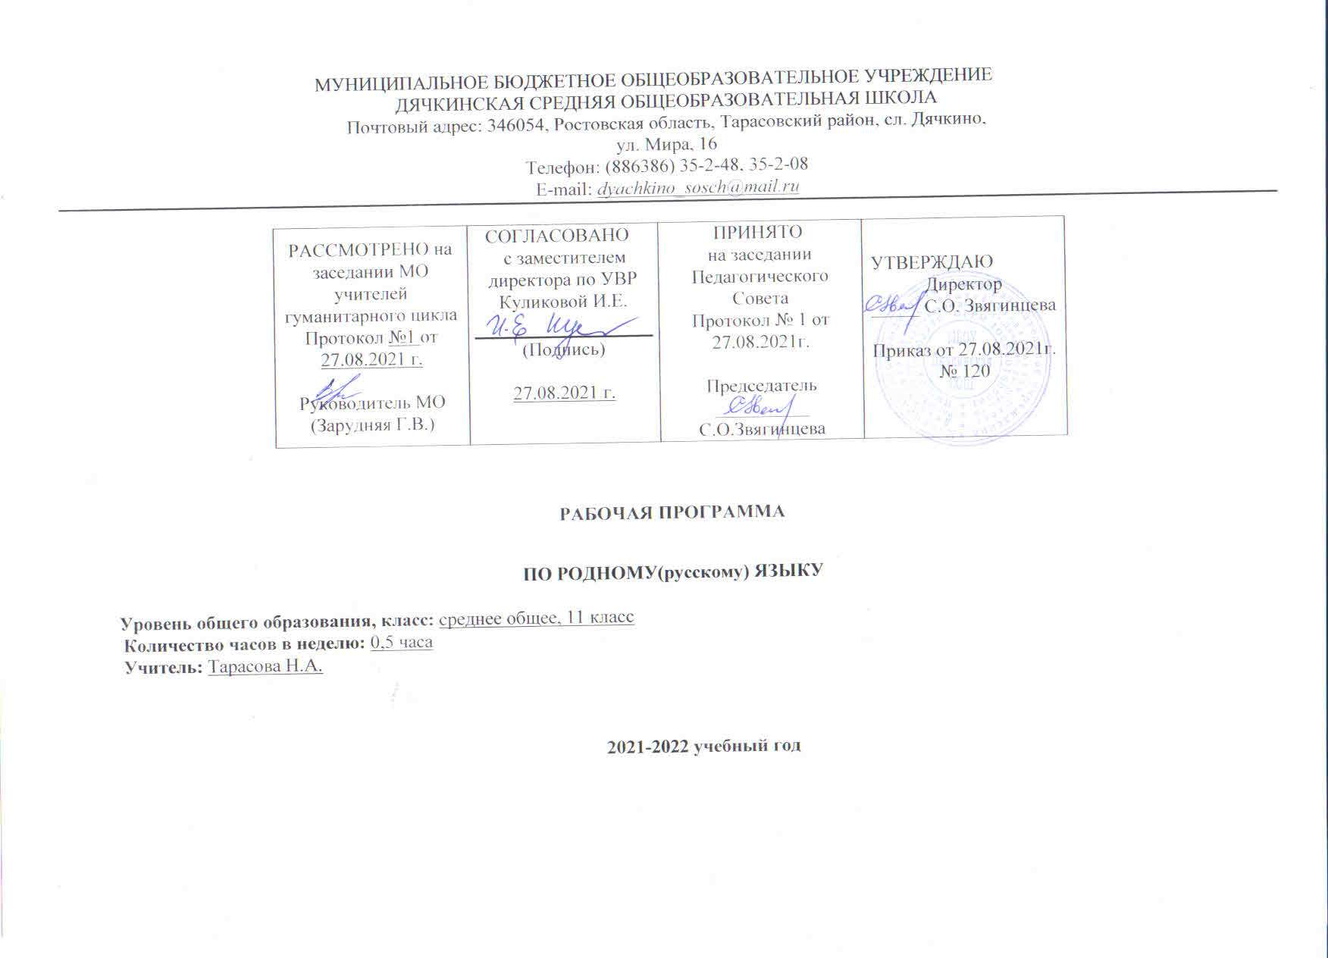

Раздел 1. Пояснительная записка

Рабочая программа разработана на основании следующих нормативно-правовых документов:
Законы:
- Федеральный Закон от 29.12. 2012 № 273-ФЗ «Об образовании в Российской Федерации» (ред. от 02.03.2016; с изм. и доп., вступ. в силу с 01.07.2016);
-Федеральный государственный образовательный стандарт среднего общего образования (приказ Минобрнауки РФ от 17.05.2012 N 413 (ред. от 29.06.2017);

Постановления:
- постановление Главного государственного санитарного врача РФ от 28.09.2020 № 28 Санитарные правила СП 2.4. 2.4.3648-20 «Санитарно-эпидемиологические требования к организациям воспитания и обучения, отдыха и оздоровления детей и молодежи»
-- постановление Главного государственного санитарного врача РФ от 28.01.2021 №2 «Об утверждении санитарных правил и нормСанПиН 1.2.3685-21 «Гигиенические нормативы и требования к обеспечению безопасности и (или) безвредности для человека факторов среды обитания» (вместе с «СанПиН 1.2.3685-21 Санитарные правила и нормы…»)
Приказы:
- приказ Министерства просвещения РФ от 20.05.2020г. № 254«О федеральном перечне учебников, рекомендуемых к использованию при реализации имеющих государственную аккредитацию образовательных программ начального общего, основного общего, среднего общего образования» 5)
Концепции преподавания предметной области «Родной язык» в образовательных организациях Российской Федерации, реализующих основные общеобразовательные программы(утвержденные Министерством просвещением 24.12.18)

Программы:
- Примерная основная образовательная программа среднего общего образования (одобрена федеральным учебно-методическим объединением по общему образованию, протокол заседания от 28.06.2016 №2/16
- основная образовательная программа основного общего образования МБОУ Дячкинской СОШ;
-предметная программа по родному (русскому) языку
- учебник «Русский родной язык: 11 класс» : [О. М. Александрова, О. В. Загоровская, Ю. Н. Гостева и др.; под ред. О. М. Александровой.] — М. : «Просвещение», 2021.

Цели изучения учебного предмета «Родной (русский) язык»
Программа учебного предмета «Родной (русский) язык» разработана для функционирующих в субъектах Российской Федерации образовательных организаций, реализующих наряду с обязательным курсом русского языка‚ изучение русского языка как родного языка обучающихся. Содержание программы ориентировано на сопровождение и поддержку основного курса русского языка, обязательного для изучения во всех школах Российской Федерации, и направлено на достижение результатов освоения основной образовательной программы среднего общего образования по русскому языку, заданных соответствующим федеральным государственным образовательным стандартом. В то же время цели курса русского языка в рамках образовательной области «Родной язык и родная литература» имеют свою специфику,
обусловленную дополнительным, по сути дела, характером курса, а также особенностями функционирования русского языка в разных регионах Российской Федерации.
В соответствии с этим в курсе русского родного языка актуализируются следующие цели:
- воспитание гражданина и патриота; формирование представления о русском языке как духовной, нравственной и культурной ценности народа; осознание национального своеобразия русского языка; формирование познавательного интереса, любви, уважительного отношения к русскому языку, а через него – к родной культуре; воспитание ответственного отношения к сохранению и развитию родного языка, формирование волонтёрской позиции в отношении популяризации родного языка; воспитание уважительного отношения к культурам и языкам народов России; овладение культурой межнационального общения;
- совершенствование коммуникативных умений и культуры речи, обеспечивающих свободное владение русским литературным языком в разных сферах и ситуациях его использования; обогащение словарного запаса грамматического строя речи учащихся; развитие готовности и способности к речевому взаимодействию и взаимопониманию, потребности к речевому самосовершенствованию;
- углубление и при необходимости расширение знаний о таких явле ниях и категориях современного русского литературного языка, которые обес печивают его нормативное, уместное, этичное использование в различных сферах и ситуациях общения; о стилистических ресурсах русского языка; об основных нормах русского литературного языка; о национальной специфике русского языка и языковых единицах, прежде всего о лексике и фразеологии с национально-культурной семантикой; о русском речевом этикете;
- совершенствование умений опознавать, анализировать, классифицировать языковые факты, оценивать их с точки зрения нормативности, соответствия ситуации и сфере общения; умений работать с текстом, осуществлять информационный поиск, извлекать и преобразовывать необходимую информацию;
- развитие проектного и исследовательского мышления, приобретение практического опыта исследовательской работы по русскому языку, воспитание самостоятельности в приобретении знаний.

Место и роль предмета «Русский родной язык» в учебном плане

Программа по русскому языку составлена на основе требований к предметным результатам освоения основной образовательной программы, представленной в федеральном государственном образовательном стандарте основного общего образования, и рассчитана на 16 ч, предусмотренных в учебном плане для образовательных учреждений (0,5 часа в неделю из части, формируемой участниками общеобразовательной организации учебного плана). Из них 1 час на контрольную работу, 3 часа – на развитие речи.

Технологии, используемые в обучении русского языка
1. Личностно – ориентированное развивающее обучение
1.1 Технология уровневой дифференциации
1.2 Проблемное обучение
2. Образовательные технологии деятельностного типа
2.1 Проектное обучение
2.2 Педагогические мастерские
2.3 Здоровьесберегающие технологии
2.4 ИКТ-технологии
2.5 Технологическая карта как способ проектирования урока, реализующего системно — деятельностный подход.

Формы контроля достижений учеников.

- Проект.
- Тест.
- Самостоятельная работа.
- Проверочная работа.

Раздел 2. Планируемые результаты изучения учебного предмета «Родной ( русский) язык»
Планируемые личностные результаты освоения ООП
- российская идентичность, способность к осознанию российской идентичности в поликультурном социуме, чувство причастности к историко- культурной общности российского народа и судьбе России, патриотизм, готовность к служению Отечеству, его защите;
- уважение к своему народу, чувство ответственности перед Родиной, гордости за свой край, свою Родину, прошлое и настоящее многонационального народа России;
- формирование уважения к русскому языку как государственному языку Российской Федерации, являющемуся основой российской идентичности и главным фактором национального самоопределения;
- воспитание уважения к культуре, языкам, традициям и обычаям народов, проживающих в Российской Федерации.
- ориентация обучающихся реализацию позитивных жизненных перспектив, инициативность, креативность, готовность и способность к личностному самоопределению, способность ставить цели и строить жизненные планы;
- готовность и способность обучающихся к отстаиванию личного достоинства, собственного мнения, готовность и способность вырабатывать собственную позицию по отношению к общественно-политическим событиям прошлого и настоящего на основе осознания и осмысления истории, духовных ценностей и достижений нашей страны;
- готовность и способность обучающихся к саморазвитию и самовоспитанию в соответствии с общечеловеческими ценностями и идеалами гражданского общества;
- приверженность идеям интернационализма, дружбы, равенства, взаимопомощи народов; воспитание уважительного отношения к национальному достоинству людей, их чувствам, религиозным убеждениям.
- нравственное сознание и поведение на основе усвоения общечеловеческих ценностей, толерантного сознания и поведения в поликультурном мире, готовности и способности вести диалог с другими людьми, достигать в нем взаимопонимания, находить общие цели и сотрудничать для их достижения;
- принятие гуманистических ценностей, осознанное, уважительное и доброжелательное отношение к другому человеку, его мнению, мировоззрению;
- развитие компетенций сотрудничества со сверстниками, детьми младшего возраста, взрослыми в образовательной, общественно полезной, учебно-исследовательской, проектной и других видах деятельности.
Планируемые метапредметные результаты освоения ООП
1. Регулятивные универсальные учебные действия
Выпускник научится:
- самостоятельно определять цели, задавать параметры и критерии, по которым можно определить, что цель достигнута;
- оценивать возможные последствия достижения поставленной цели в деятельности, собственной жизни и жизни окружающих людей, основываясь на соображениях этики и морали;
- ставить и формулировать собственные задачи в образовательной деятельности и жизненных ситуациях;
- оценивать ресурсы, в том числе время и другие нематериальные ресурсы, необходимые для достижения поставленной цели;
- выбирать путь достижения цели, планировать решение поставленных задач, оптимизируя материальные и нематериальные затраты;
- организовывать эффективный поиск ресурсов, необходимых для достижения поставленной цели;
- сопоставлять полученный результат деятельности с поставленной заранее целью.
2. Познавательные универсальные учебные действия
Выпускник научится:
- искать и находить обобщенные способы решения задач, в том числе, осуществлять развернутый информационный поиск и ставить на его основе новые (учебные и познавательные) задачи;
- критически оценивать и интерпретировать информацию с разных позиций, распознавать и фиксировать противоречия в информационных источниках;
- использовать различные модельно-схематические средства для представления существенных связей и отношений, а также противоречий, выявленных в
информационных источниках;
- находить и приводить критические аргументы в отношении действий и суждений другого; спокойно и разумно относиться к критическим замечаниям в отношении собственного суждения, рассматривать их как ресурс собственного развития;
- выходить за рамки учебного предмета и осуществлять целенаправленный поиск возможностей для широкого переноса средств и способов действия;
- выстраивать индивидуальную образовательную траекторию, учитывая
ограничения со стороны других участников и ресурсные ограничения;
- менять и удерживать разные позиции в познавательной деятельности.
3. Коммуникативные универсальные учебные действия
Выпускник научится:
- осуществлять деловую коммуникацию как со сверстниками, так и со взрослыми (как внутри образовательной организации, так и за ее пределами), тподбирать партнеров для деловой коммуникации исходя из соображений результативности взаимодействия, а не личных симпатий;
- при осуществлении групповой работы быть как руководителем, так и членом команды в разных ролях (генератор идей, критик, исполнитель, выступающий, эксперт и т.д.);
- координировать и выполнять работу в условиях реального, виртуального и комбинированного взаимодействия;
- развернуто, логично и точно излагать свою точку зрения с использованием адекватных (устных и письменных) языковых средств;
- распознавать конфликтогенные ситуации и предотвращать конфликты до их активной фазы, выстраивать деловую и образовательную коммуникацию, избегая личностных оценочных суждений.
Планируемые предметные результаты освоения ООП
Выпускник научится:
- использовать языковые средства адекватно цели общения и речевой ситуации;
- использовать знания о формах русского языка (литературный язык, просторечие, народные говоры, профессиональные разновидности, жаргон, арго) при создании текстов;
- создавать устные и письменные высказывания, монологические и диалогические тексты определенной функционально-смысловой принадлежности (описание, повествование, рассуждение) и определенных жанров (тезисы, конспекты, выступления, лекции, отчеты, сообщения, аннотации, рефераты, доклады, сочинения);
- выстраивать композицию текста, используя знания о его структурных элементах;
- подбирать и использовать языковые средства в зависимости от типа текста и выбранного профиля обучения;
- правильно использовать лексические и грамматические средства связи предложений при построении текста;
- сознательно использовать изобразительно-выразительные средства языка при создании текста;
- использовать при работе с текстом разные виды чтения (поисковое, просмотровое, ознакомительное, изучающее, реферативное) и аудирования (с полным пониманием текста, с пониманием основного содержания, с выборочным извлечением информации);
- анализировать текст с точки зрения наличия в нем явной и скрытой, основной и второстепенной информации, определять его тему, проблему и основную мысль;
- извлекать необходимую информацию из различных источников и переводить ее в текстовый формат;
- преобразовывать текст в другие виды передачи информации;
- выбирать тему, определять цель и подбирать материал для публичного выступления;
- соблюдать культуру публичной речи;
- соблюдать в речевой практике основные орфоэпические, лексические, грамматические, стилистические, орфографические и пунктуационные нормы русского литературного языка;
- оценивать собственную и чужую речь с позиции соответствия языковым нормам;
- использовать основные нормативные словари и справочники для оценки устных и письменных высказываний с точки зрения соответствия языковым нормам.

Раздел 3. СОДЕРЖАНИЕ УЧЕБНОГО ПРЕДМЕТА «Родной (русский) язык»

Раздел 1. Язык и культура
Язык и речь. Язык и художественная литература. Тексты художественной литературы как единство формы и содержания. Практическая работа с текстами русских писателей (А. Пушкин «Скупой рыцарь»). Н. Помяловский о разнообразии языка.
Раздел 2. Культура речи
Основные орфоэпические нормы современного русского литературного языка. Обобщающее повторение фонетики, орфоэпии. Основные нормы современного литературного произношения и ударения в русском языке. Написания, подчиняющиеся морфологическому, фонетическому, традиционному принципам русской орфографии. Фонетический разбор.
Основные лексические нормы современного русского литературного языка
Русская лексика с точки зрения ее происхождения и употребления. Русская фразеология. Роль фразеологизмов в произведениях А. Грибоедова, А. Пушкина, Н. Гоголя и др. русских писателей. Словари русского языка. Словари языка писателей. Лексический анализ текста. Статья К. Бальмонта «Русский язык как основа творчества».
Основные грамматические нормы современного русского литературного языка
Морфологические нормы как выбор вариантов морфологической формы слова и ее сочетаемости с другими формами. Определение рода аббревиатур. Нормы употребления сложносоставных слов.
Синтаксические нормы как выбор вариантов построения словосочетаний, простых и сложных предложений. Предложения, в которых однородные члены связаны двойными союзами. Способы оформления чужой речи. Цитирование. Синтаксическая синонимия как источник богатства и выразительности русской речи.
Речевой этикет
Этика и этикет в деловом общении. Функции речевого этикета в деловом общении. Этапы делового общения. Протокол делового общения. Телефонный этикет в деловом общении.
Раздел 3. Речь. Речевая деятельность. Текст
Язык и речь. Виды речевой деятельности
Речевые жанры монологической речи: доклад, поздравительная речь, презентация. Речевые жанры диалогической речи: интервью, научная дискуссия, политические дебаты.
Текст как единица языка и речи
Признаки текста. Виды связей предложений в тексте. Способы изложения и типы текстов. Особенности композиции и конструктивные приемы текста. Абзац. Виды преобразования текста. Корректировка текста. Тезисы. Конспект. Выписки. Реферат. Аннотация. Составление сложного плана и тезисов статьи А. Кони о Л. Толстом.

Раздел 4.Календарно – тематическое планирование по курсу «Родной(русский) язык»
№ урока | Тема | Дата проведения урока
№ урока | Тема | По плану | По факту
 | Язык и речь. Язык и художественная литература | 3.09
 | Тексты художественной литературы как единство формы и содержания | 10.09
 | Р/р Практическая работа с текстами русских писателей (А. Пушкин «Скупой рыцарь») | 17.09
 | Н. Помяловский о разнообразии языка | 24.09
 | Основные нормы современного литературного произношения и ударения в русском языке | 1.10
 | Русская лексика с точки зрения ее происхождения и употребления | 8.10
 | Русская фразеология. Роль фразеологизмов в  произведениях А. Грибоедова, А. Пушкина, Н. Гоголя и др. русских писателей | 15.10
 | Р/р Творческая работа «Употребление фразеологизмов в художественной литературе» | 22.10
 | Словари русского языка. Словари языка писателей. Лексический анализ текста. Статья К. Бальмонта «Русский язык как основа творчества» | 29.10
 | Этика и этикет в деловом общении. Этапы делового общения | 12.11
 | Речевые жанры монологической речи: доклад,  поздравительная речь, презентация | 19.11
 | Речевые жанры диалогической речи: интервью, научная дискуссия, политические дебаты | 26.11
 | Тезисы. Выписки. Аннотация. Конспект. Реферат | 3.12
 | Р/р Составление сложного плана и тезисов статьи А. Кони о Л. Толстом | 10.12
 | Контрольная работа в форме теста по теме  «Функциональные разновидности языка» | 17.12
 | Анализ контрольной работы | 24.12

Раздел №5.Нормы оценки знаний, умений и навыков учащихся по курсу «Родной ( русский ) язык»

Система оценивания проектной и исследовательской деятельности
При оценивании результатов работы учащихся над проектом необходимо учесть все компоненты проектной деятельности:
- содержательный компонент;
- деятельностный компонент;
- результативный компонент.
При оценивании содержательного компонента проекта принимаются во внимание следующие критерии:
- значимость выдвинутой проблемы и ее адекватность изучаемой тематике;
- правильность выбора используемых методов исследования;
- глубина раскрытия проблемы, использование знаний из других областей;
- доказательность принимаемых решений;
- наличие аргументации выводов и заключений.

При оценивании деятельностного компонента принимаются во внимание:
- степень участия каждого исполнителя в ходе выполнения проекта;
- характер взаимодействия участников проекта.
При оценивании результативного компонента проекта учитываются такие критерии, как:
- качество формы предъявления и оформления проекта;
- презентация проекта;
- содержательность и аргументированность ответов на вопросы оппонентов;
- грамотность изложения хода исследования и его результатов;
- новизна представляемого проекта.
Предлагаем использовать следующее распределение баллов при оценивании каждого компонента:
0 баллов | отсутствие данного компонента в проекте
1 балл | наличие данного компонента в проекте
2 балла | высокий уровень представления данного компонента в проекте

Критерии оценивания проектной и исследовательской деятельности учащихся
Компонент проектной деятельности | Критерии оценивания отдельных характеристик компонента | Баллы
Содержательный | Значимость выдвинутой проблемы и ее  адекватность изучаемой тематике | 0–2
Содержательный | Правильность выбора используемых методов  исследования | 0–2
Содержательный | Глубина раскрытия проблемы, использование  знаний из других областей | 0–2
Содержательный | Доказательность принимаемых решений | 0–2
Содержательный | Наличие аргументированных выводов и  заключений | 0–2
Деятельностный | Степень индивидуального участия каждого  исполнителя в ходе выполнения проекта | 0–2
Деятельностный | Характер взаимодействия участников проекта | 0–2

Компонент проектной деятельности | Критерии оценивания отдельных характеристик компонента | Баллы
Результативный | Форма предъявления проекта и качество его  оформления | 0–2
Результативный | Презентация проекта | 0–2
Результативный | Содержательность и аргументированность  ответов на вопросы оппонентов | 0–2
Результативный | Грамотное изложение самого хода исследования  и интерпретация его результатов | 0–2
Результативный | Новизна представляемого проекта | 0–2
Максимальный балл |  | 24

Шкала перевода баллов в школьную отметку:
0–6 баллов — «неудовлетворительно»; 7–12 баллов — «удовлетворительно»; 13–18 баллов — «хорошо»;
19–24 балла — «отлично».

